Graphic Mode
1. ให้นักศึกษาทดลองเขียนโปรแกรมโดยใช้ตัวอย่างจาก lecture slides และสังเกตผลที่ได้
จากปฏิบัติการครั้งที่ 8 ได้นำโค้ด Processing ข้อวาดภาพลูกโป่งโดยใช้ Class มาพัฒนาต่อโดย Processing4.0a ใช้ฐานของภาษา Python ต่ำกว่า 2.7 การทำ Inheritance จึงต้องอาศัยการเปลี่ยนแปลงโค้ดเล็กน้อยดังนี้
1. เพิ่ม (object) ใน superclass
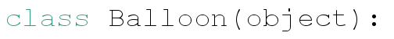
2. Subclass Esballoon
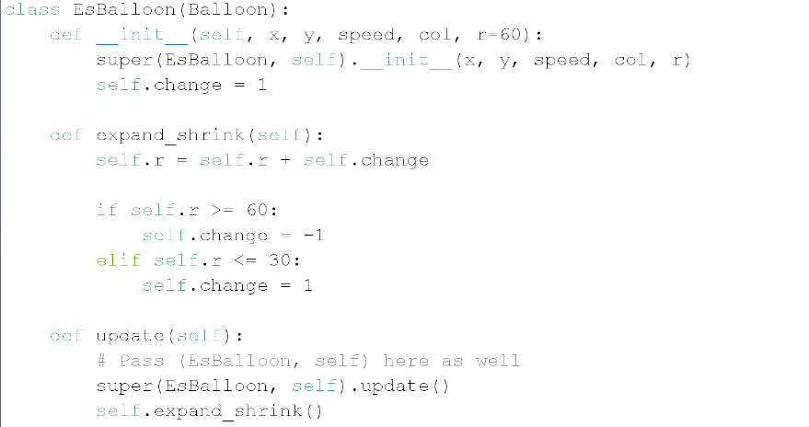
Flowchart
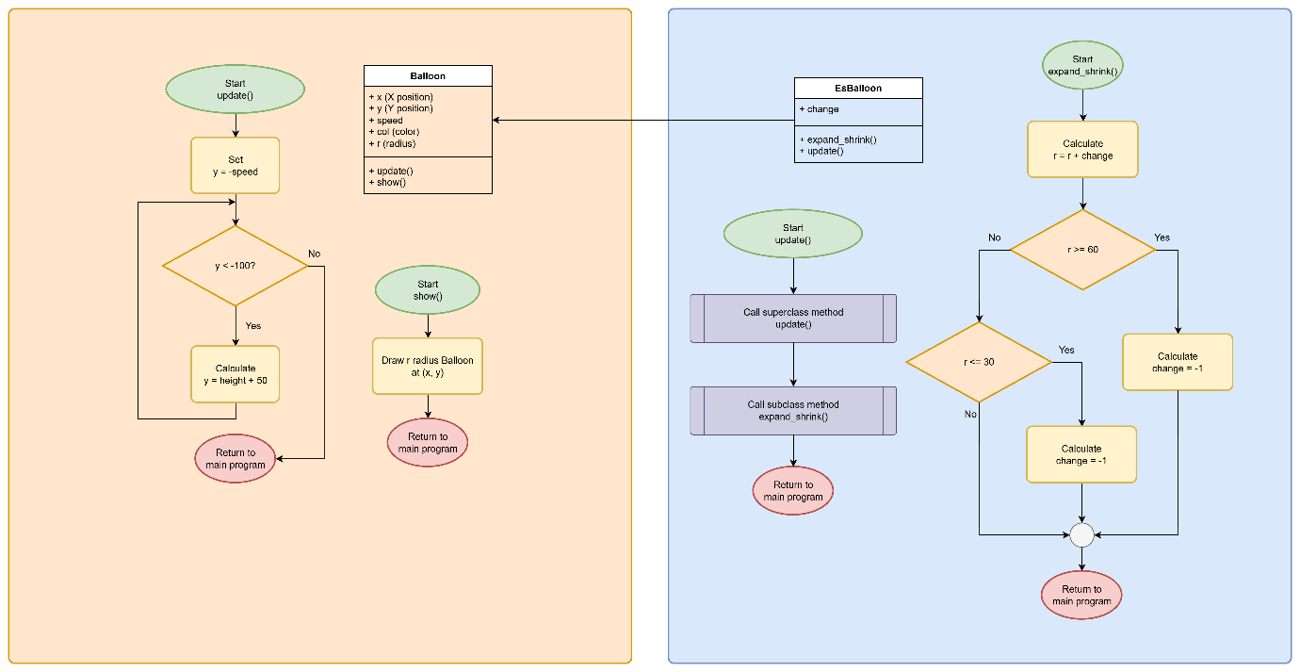
Code and output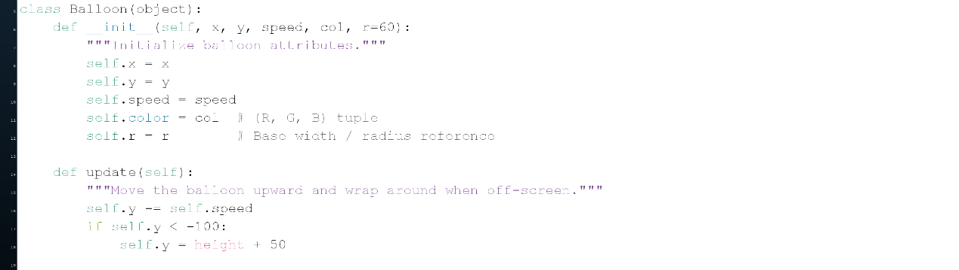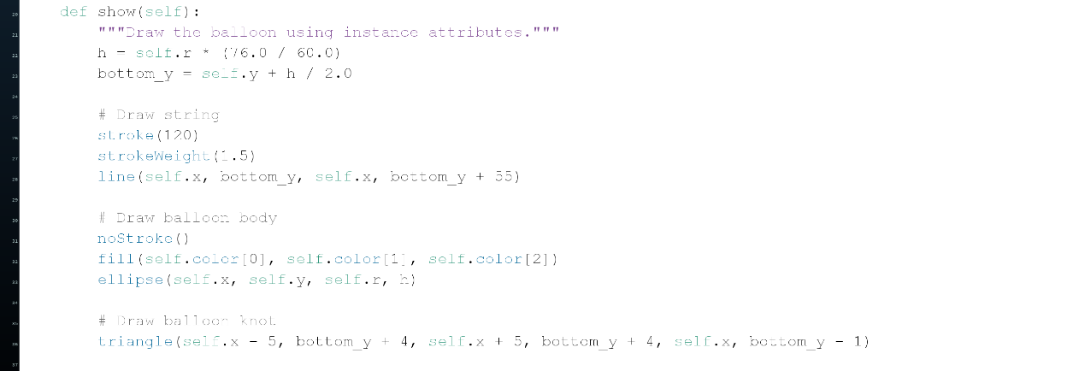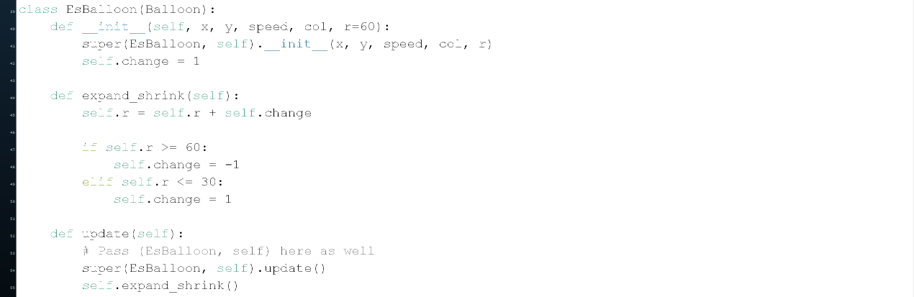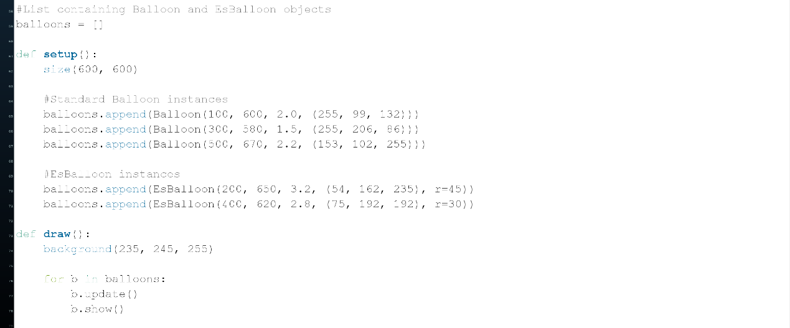
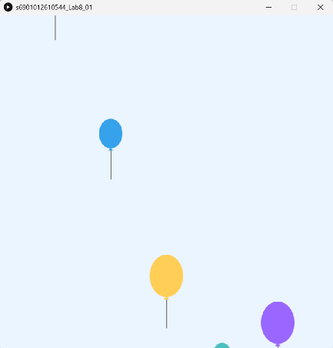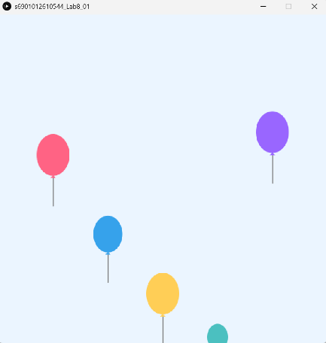

Text Mode
2. โค้ดนี้ประยุกต์ใช้หลักการ การสืบทอดคุณสมบัติ (Inheritance) ในการเขียนโปรแกรมเชิงวัตถุ เพื่อลดความซ้ำซ้อนของโค้ดและส่งเสริมการนำกลับมาใช้ใหม่ โดยมีสาระสำคัญดังนี้:
- คลาสแม่ (Base/Parent Class): คลาส Person ทำหน้าที่เป็นคลาสแม่ที่เก็บ attribute พื้นฐานทั่วไป ได้แก่ name, address, weight, height และเมธอดส่วนกลางอย่าง show() สำหรับแสดงข้อมูลพื้นฐาน และ getBMI() สำหรับคำนวณดัชนีมวลกาย
- คลาสลูก (subclasses): คลาส Student และ Employee ได้รับการสืบทอดคุณสมบัติมาจาก Person ผ่านไวยากรณ์ class Student(Person): และ class Employee(Person): ทำให้คลาสทั้งสองมี attribute แลพ method ทั้งหมดของ Person มาใช้งานได้ทันที เช่น การเรียกใช้เมธอด getBMI() ได้โดยไม่ต้องเขียนโค้ดคำนวณซ้ำ
- การนำคุณสมบัติเดิมมาใช้:
  - มีการใช้คำสั่ง super().__init__() เพื่อส่งต่อการกำหนดค่า attribute พื้นฐานไปยังคลาสแม่ จากนั้นจึงเพิ่ม attribute เฉพาะของแต่ละคลาส (เช่น student_id, gpa ใน Student หรือ employee_id, salary ใน Employee)
  - มีการใช้ show() โดยใช้คำสั่ง super().show() เพื่อดึงการแสดงผลข้อมูลพื้นฐานจากคลาสแม่มาใช้ก่อน แล้วจึงสั่งพิมพ์ข้อมูลเฉพาะของคลาสลูกเพิ่มเติม
Flowchart
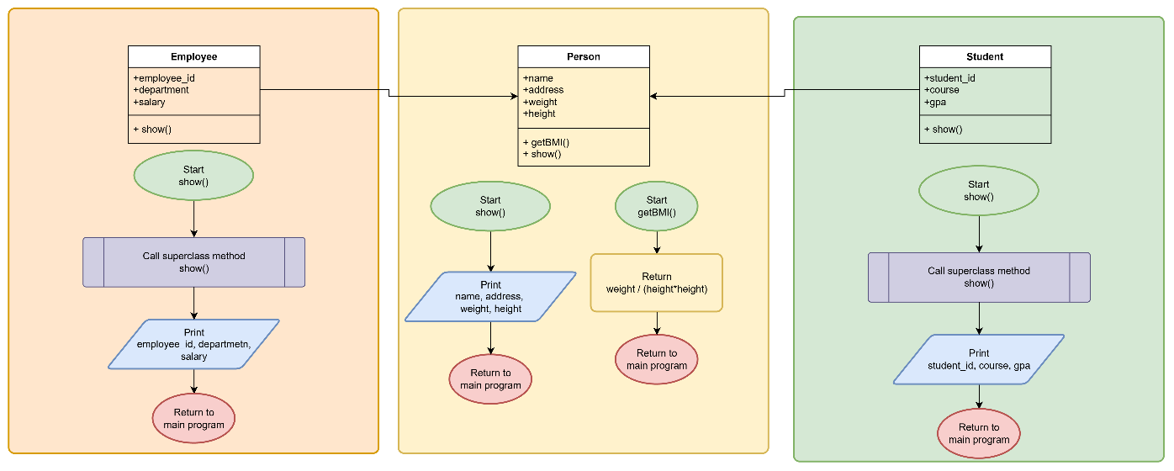

Code and output
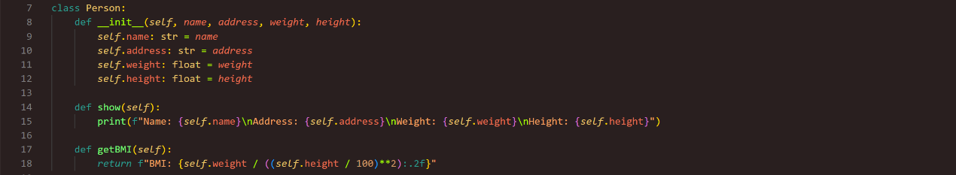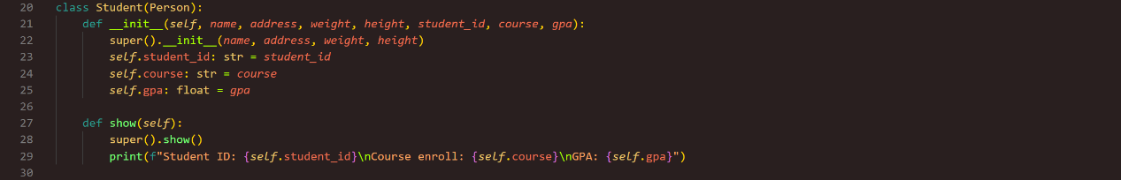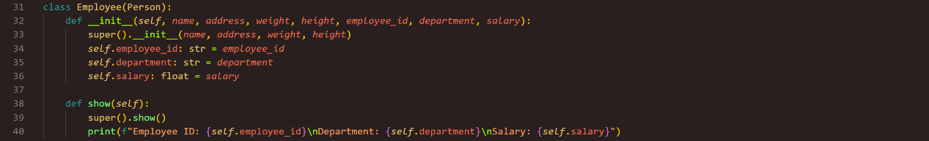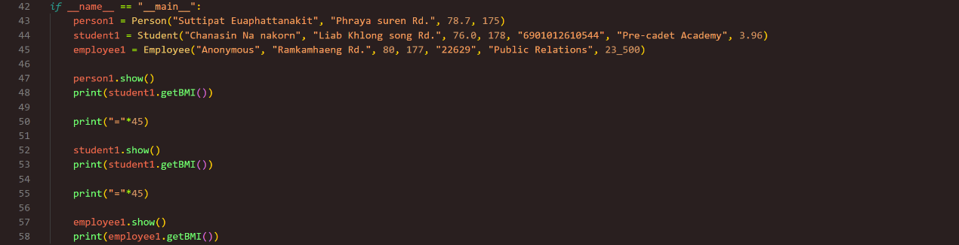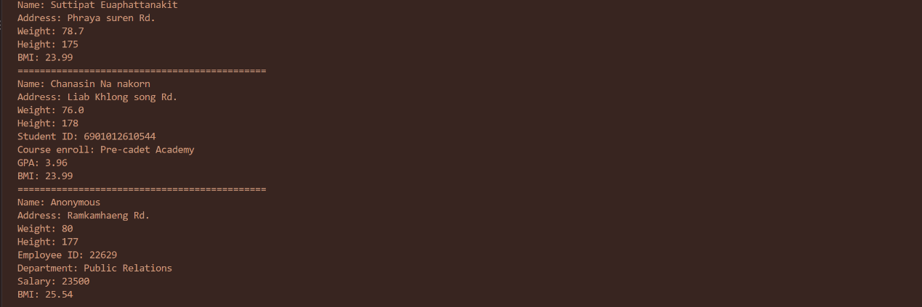

3.
- คลาสแม่ (Base Class): คลาส Vehicle ทำหน้าที่กำหนดโครงสร้างพื้นฐานของยานพาหนะทั่วไป ได้แก่ ทะเบียน, ยี่ห้อ, รุ่น, ปี และอัตราค่าเช่าต่อวัน (daily_rate) พร้อมทั้งกำหนดพฤติกรรมพื้นฐานผ่านเมธอด show_info() และสูตรคำนวณค่าเช่าตามจำนวนวันปกติใน calculate_rental_cost()
- คลาสลูก (Subclasses): คลาส Car และ Truck สืบทอดคุณสมบัติมาจาก Vehicle โดยมีการใช้คำสั่ง super().__init__(...) เพื่อส่งต่อข้อมูลพื้นฐานไปยังคลาสแม่ และเพิ่มแอตทริบิวต์เฉพาะทางของตนเอง ได้แก่ seat (จำนวนที่นั่ง) ใน Car และ payload (น้ำหนักบรรทุก) ใน Truck
- การเขียนทับเมธอด:
  - เมธอด show_info() ในทั้งสองคลาสลูก มีการเรียกใช้ super().show_info() เพื่อดึงการแสดงผลข้อมูลพื้นฐานของคลาสแม่มาใช้ แล้วต่อยอดด้วยการพิมพ์ข้อมูลเฉพาะของตนเอง
  - เมธอด calculate_rental_cost() ถูกเขียนทับเฉพาะในคลาส Car เพื่อคิดโปรโมชันค่าเช่า (คิดราคาเพียง 5 วันต่อสัปดาห์) ในขณะที่คลาส Truck ไม่ได้เขียนทับ จึงเรียกใช้ตรรกะการคำนวณค่าเช่าแบบปกติตามคลาสแม่โดยอัตโนมัติ
Flowchart
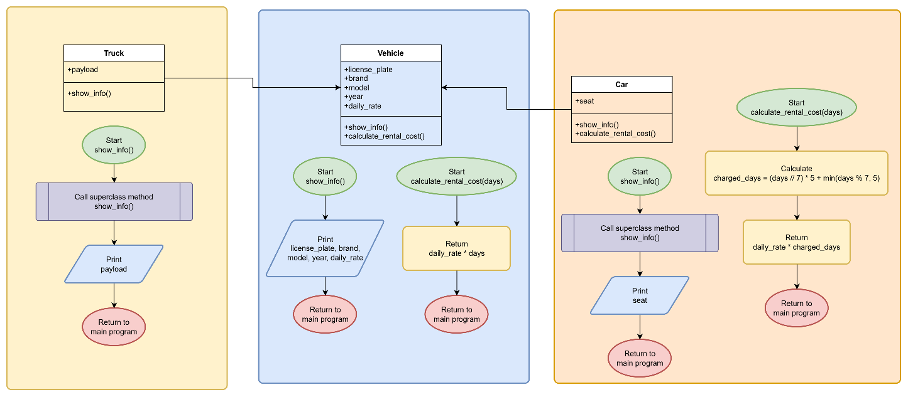
Code and output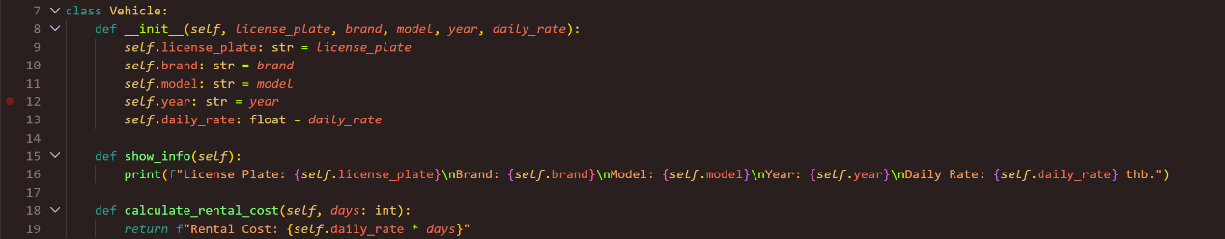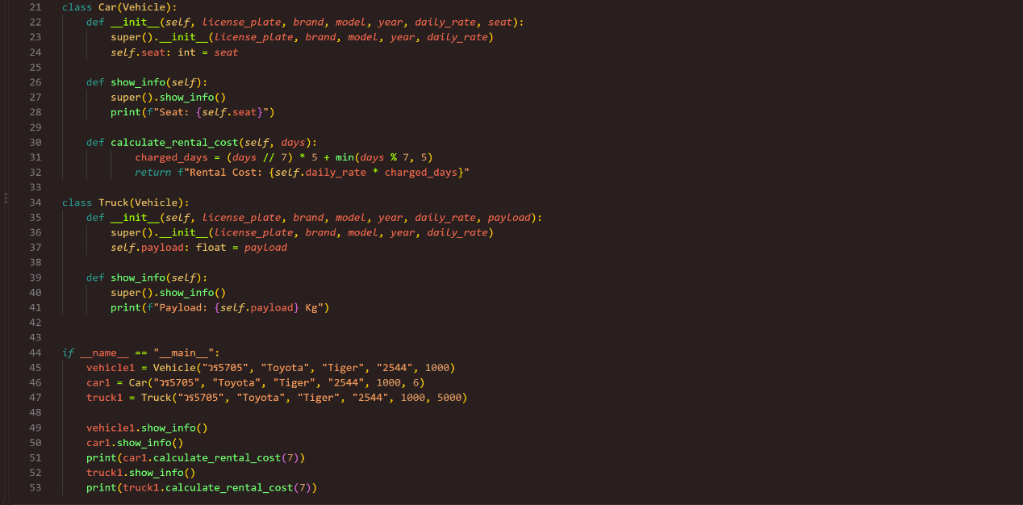
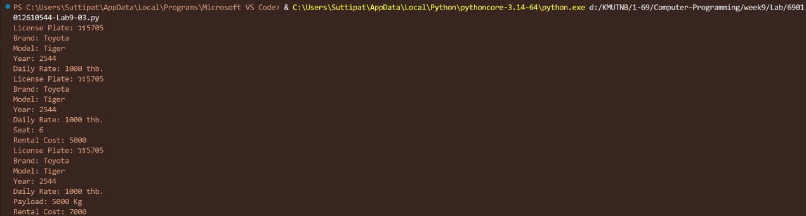

4.
- คลาสแม่ (Base Class): คลาส MyCollection ทำหน้าที่เป็นแม่แบบสำหรับโครงสร้างข้อมูลแบบรวมกลุ่ม กำหนดที่จัดเก็บข้อมูลพื้นฐานเป็นรายการ (self.items = []) พร้อมพฤติกรรมส่วนกลาง ได้แก่ เมธอด show() สำหรับแสดงชื่อคลาสและรายการสมาชิกทั้งหมด และเมธอด remove() สำหรับตรวจสอบและลบสมาชิกออกจากกลุ่ม
- คลาสลูก (Subclass): คลาส myBag สืบทอดคุณสมบัติมาจาก MyCollection โดยตรงผ่านไวยากรณ์ class myBag(MyCollection): ส่งผลให้ได้รับโครงสร้างพื้นที่จัดเก็บและ
เมธอด show() รวมถึง remove() มาใช้งานได้ทันทีโดยไม่ต้องเขียนขึ้นใหม่
- คลาส myBag ทำการเพิ่มเมธอดเฉพาะตัวคือ add(item) เพื่อรองรับการนำเข้าสมาชิกใหม่ลงในลิสต์ (self.items.append(item)) โดยอนุญาตให้มีข้อมูลซ้ำกันได้ตามคุณลักษณะของโครงสร้างข้อมูลประเภท Bag
- การทำงานร่วมกับ Object: เมื่อนำวัตถุประเภท Book มาจัดเก็บใน myBag เมธอด remove() ที่สืบทอดมาจากคลาสแม่สามารถเปรียบเทียบและลบอ็อบเจกต์ที่มีเนื้อหาเหมือนกันได้ถูกต้อง เนื่องจากการนิยามเมธอดพิเศษ __eq__ ไว้ในคลาส Book เพื่อช่วยในการเปรียบเทียบความเท่ากันของวัตถุ
Flowchart
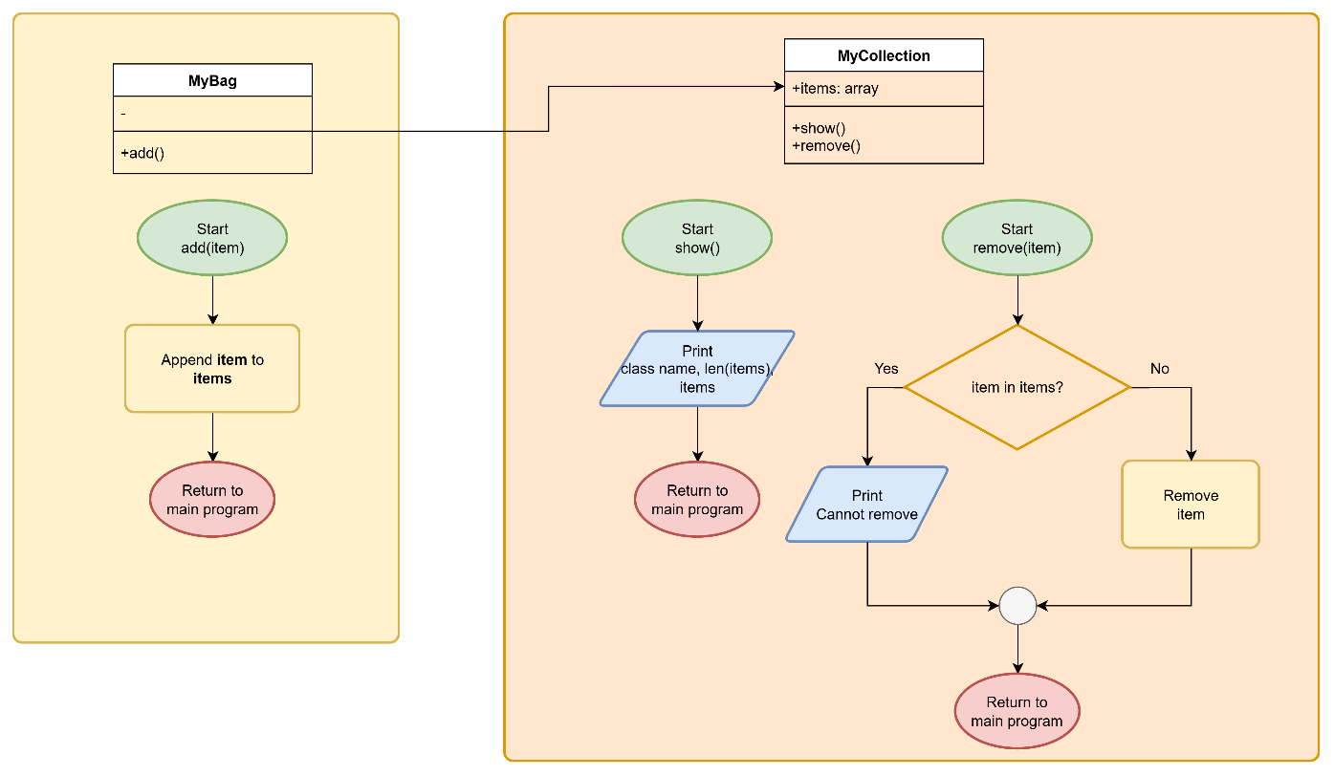
Code and output
